哈尔滨工业大学

<<数据库系统>>
实验报告之一

(2017年度春季学期)

姓名： | 霍峻杰
学号： | 1140320206
学院： | 计算机科学与技术
教师： | 高宏

实验一 MySQL关系数据库管理系统及SQL语言的使用

一、实验目的
掌握MySQL关系数据库管理系统的基本命令，并熟练使用SQL语言管理MySQL数据库。掌握SQL语言的使用方法，学会使用SQL语言进行关系数据库查询，特别是聚集查询、连接查询和嵌套查询。

二、实验环境
Windows 8.1操作系统、MySQL5.6.17版本，VC编程环境。

三、实验过程及结果
1. 数据库及关系创建（实验3.2）
Emploee关系
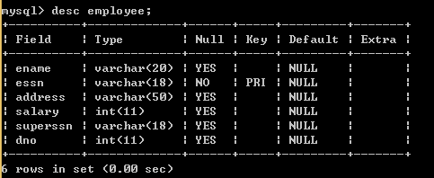
Department关系
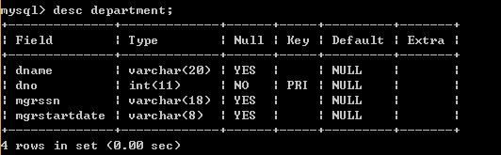

Project关系
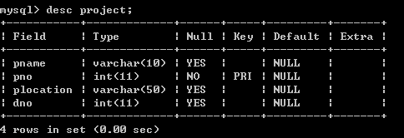
Works_on关系
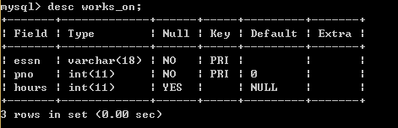
2. 数据添加（实验3.3）
Employee（部分数据截图，总数据50+）
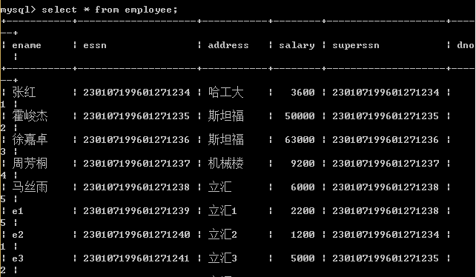

Department
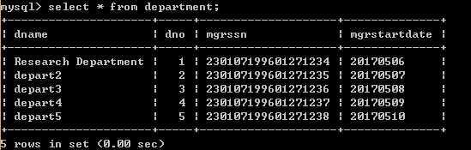
Project
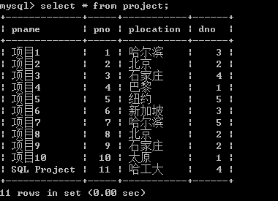
Works_on
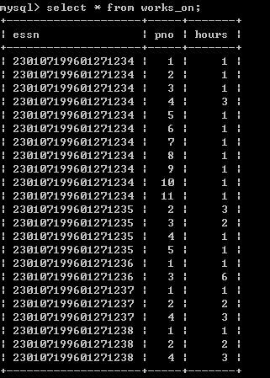
3. 搜索数据（实验3.1）
创建关系数据库COMPANY，使用SQL语言完成如下查询：
1：参加了项目名为“SQL Project”的员工名字；
Sql语句：
select ename from employee,project,works_on where works_on.pno=project.pno and works_on.essn=employee.essn and pname= "SQL Project ";
结果：
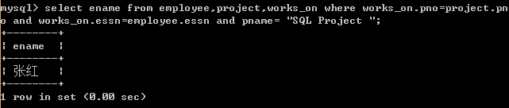
2：在“Research Department”工作且工资低于3000元的员工名字和地址；
Sql语句：
Select ename,address from employee,department where salary<3000 and employee.dno=department.dno and department.dname="Research Department";
结果：
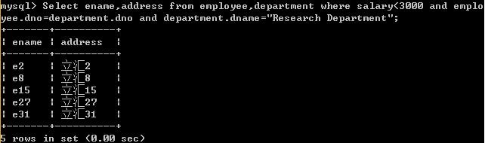
3：没有参加项目编号为P1的项目的员工姓名；
Sql语句：
Select ename from employee where ename not in (select ename from employee,works_on where employee.essn=works_on.essn and pno=1);
结果：
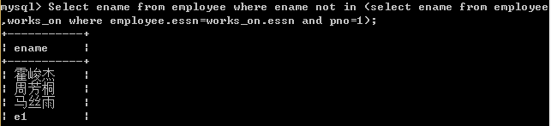
4：由张红领导的工作人员的姓名和所在部门的名字；
Sql语句：
Select ename,dname from employee,department where employee.dno=department.dno and superssn=(select essn from employee where ename="张红");
结果：
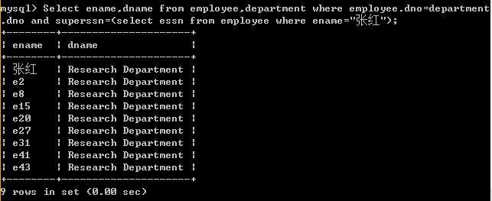
5：至少参加了项目编号为P1和P2的项目的员工号；
Sql语句：
Select essn from works_on where pno=1 and essn in(select essn from works_on where pno=2);
结果：
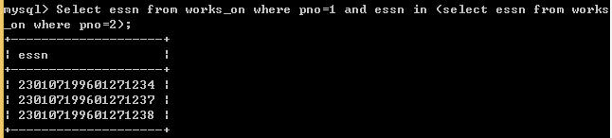
6：参加了全部项目的员工号码和姓名；
Sql语句：
Select works_on.essn,ename from employee natural join works_on group by e
name having count(pno)=(select count(*) from project);
结果：
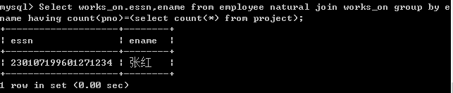
7：员工平均工资低于3000元的部门名称；
Sql语句：
Select dname from department natural join employee group by dno having avg(salary)<3000;
结果：
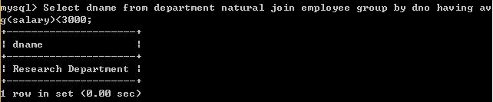
8：至少参与了3个项目且工作总时间不超过8小时的员工名字；
Sql语句：
Select ename from employee natural join works_on group by employee.essn having sum(hours)<=8 and count(pno)>2;
结果：
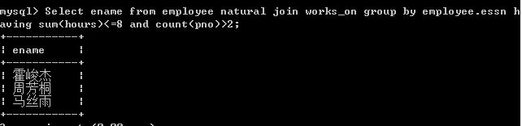
9：每个部门的员工小时平均工资；
Sql语句：
Select dname,avg(aver) from (select dno,salary/sum(hours) as aver from employee natural join works_on group by essn)as a,department where a.dno=department.dno group by a.dno;
结果：
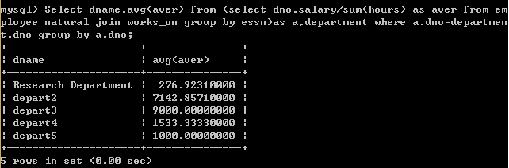

四、实验心得
这次实验收获很多，把纸上谈兵的东西付诸于实践。在试验过程中也遇到了许多问题，比如最后一问，仔细分析才能知道不能简单的计算总的salary再除以时间，会导致员工的salary重复计算的问题。
在实验中，为了满足每一问都能查询出数据，我在后来在数据库中新添加了一些数据（话说，编数据真的头疼）。
通过这次实验，我熟悉了mysql的一些语句操作，并将其记录下来，会在附录中给出。
附录：操作数据库用到的mysql语句
创建数据库：
create database company;
创建关系：
（若忘记设置主键，用以下方法补充）
ALTER TABLE test ADD CONSTRAINT PK_test PRIMARY KEY (a)
create table employee(
ename varchar(20),
essn varchar(18) primary key,
address varchar(50),
salary int,
superssn varchar(18),
dno int
);

create table department(
dname varchar(50),
dno int primary key,
mgrssn varchar(18),
mgrstartdate varchar(8)
);

create table project(
pname varchar(50),
pno int primary key,
plocation varchar(50),
dno int
);

create table works_on(
essn varchar(18),
pno int,
hours int,
primary key (essn,pno)
);
添加数据：
load data local infile "C:/Users/lovebear96/Desktop/employee.txt" into table employee;

load data local infile "C:/Users/lovebear96/Desktop/department.txt" into table department;

load data local infile "C:/Users/lovebear96/Desktop/project.txt" into table project;

load data local infile "C:/Users/lovebear96/Desktop/works_on.txt" into table works_on;
更新数据：
update project set pname="SQL Project" where pno=11;

